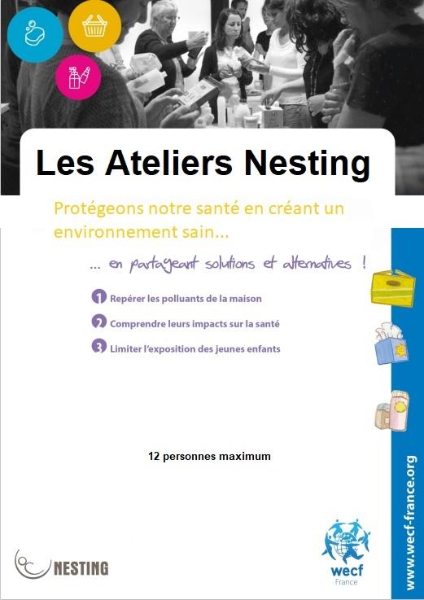

**A la communauté de communes**

**1, av André Audy**

**24160 EXCIDEUIL**

**Excideuil**

**Mercredi 16 Novembre 2022**

**De 19h à 21h**

**Animé par Mme Coupeau, Eco-Infirmière**

**Renseignements et inscription auprès du**

**Relais Petite Enfance au 06.27.52.05.54**